离散数学期末项目


课程项目设计说明书

项 目 名 称 ： XXX
项 目 成 员 ： XXX
开 发 日 期 ： 2022 年11 月 21 日
指 导 教 师 ： 付晓倩
目录
一、相关理论知识 2
二、功能模块概要 2
三、程序界面设计 2
四、功能模块分析 2
五、项目总结与展望 3

一、相关理论知识
说明开发过程中用到的相关理论知识。

二、功能模块概要
说明项目开发主要解决的问题，做出概要介绍并明确团队分工。

三、程序界面设计
说明XXX主界面的作用和布局设计，添加上界面截图结果。

功能模块分析
功能：组合数模块分析
在函数中可以快速输出求解的组合数
用for循环算出n的阶乘
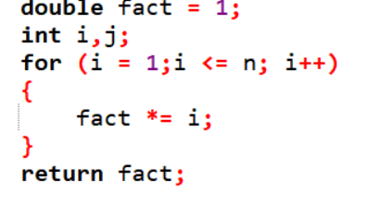
再根据组合数公式来计算、并输出结果。
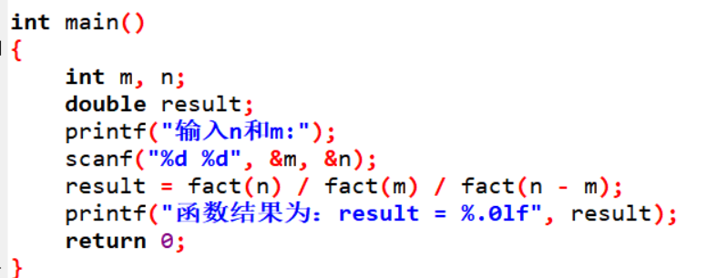
运行效果：
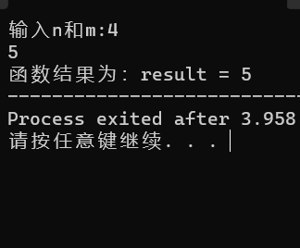
功能：通过插板函数实现函数运行时间的计算
plug_func()` 的插板函数，该函数接收三个函数作为参数：`before()`、`after()` 和 `func()`。其中 `func()` 是被插板的函数，`before()` 和 `after()` 分别是插板函数的前置和后置操作，用于输出一些信息。在 `plug_func()` 中，使用了 `clock()` 函数获取函数执行前后的时间，并计算出执行时间差。
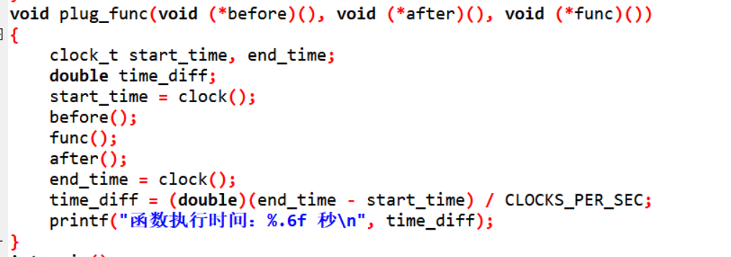
在 `main()` 中调用 `plug_func()` 函数，以 `func()` 作为被插板的函数。运行程序后，会输出以下信息：
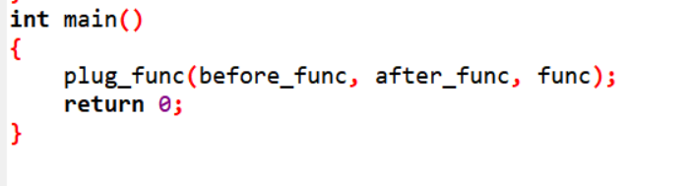
运行效果：
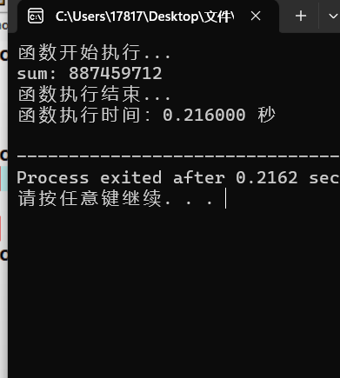

功能1：XX功能模块分析
- 算法描述：
说明该模块的具体功能和作用，并将最后的结果呈现出来。
- 主要代码：

- 运行效果抓图：

项目总结与展望
说明程序设计过程中的问题，之后针对项目的展望。

